
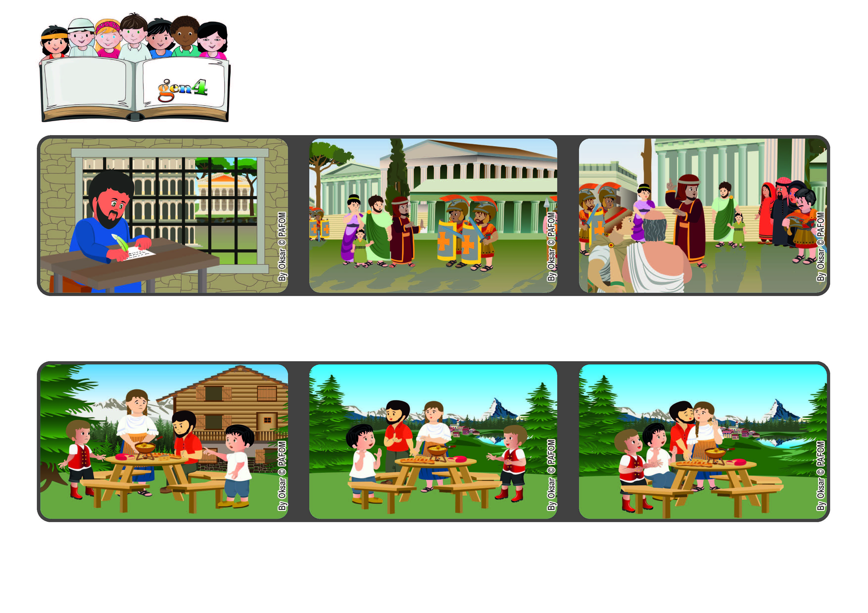
Outubro 2022
Palavra de vida
Sejamos corajosos em amar
“Deus não nos deu um espírito de timidez, mas de fortaleza,
de caridade e de bom senso.” (2Tm 1,7).
”© PAFOM, Disegni e testo a cura del Centro Gen4”
I Gen4 sono i bambini del Movimento dei Focolari di cui Chiara Lubich è la fondatrice.
Mas os dois gen4 não estavam muito convencidos da resposta deles e acrescentaram: “Boa, agora dêem um beijinho para pedirem perdão!” Assim, voltou a paz entre todos. Ato de amor de dois gen4 da Suíça.
Michele e Giuseppe moram num bosque, perto dos Alpes. Um dia, os seus pais discutiram de forma acalorada e à mesa, durante o almoço, sentia-se um clima de tensão.
Um deles levantou-se, aproximou-se dos seus pais e pergunta: “Vocês casaram por amor, certo?” Os pais calaram-se, olharam um para o outro e depois responderam que sim, também para tentarem minimizar o que tinha acontecido.
O apóstolo Paulo encontrava-se em Roma, na cadeia e enquanto esperava ser condenado, escreveu a Timóteo, um jovem discípulo e seu colaborador, responsável pela comunidade de Éfeso.
Então, Paulo lembra-lhe que não deve ter medo e que não se deve envergonhar porque Deus lhe deu o Espírito Santo para anunciar o Evangelho com força, amor e prudência e assim dar a conhecer Jesus a muitas pessoas.
Timóteo tinha muito medo das perseguições a que os cristãos estavam sujeitos naquele período.

